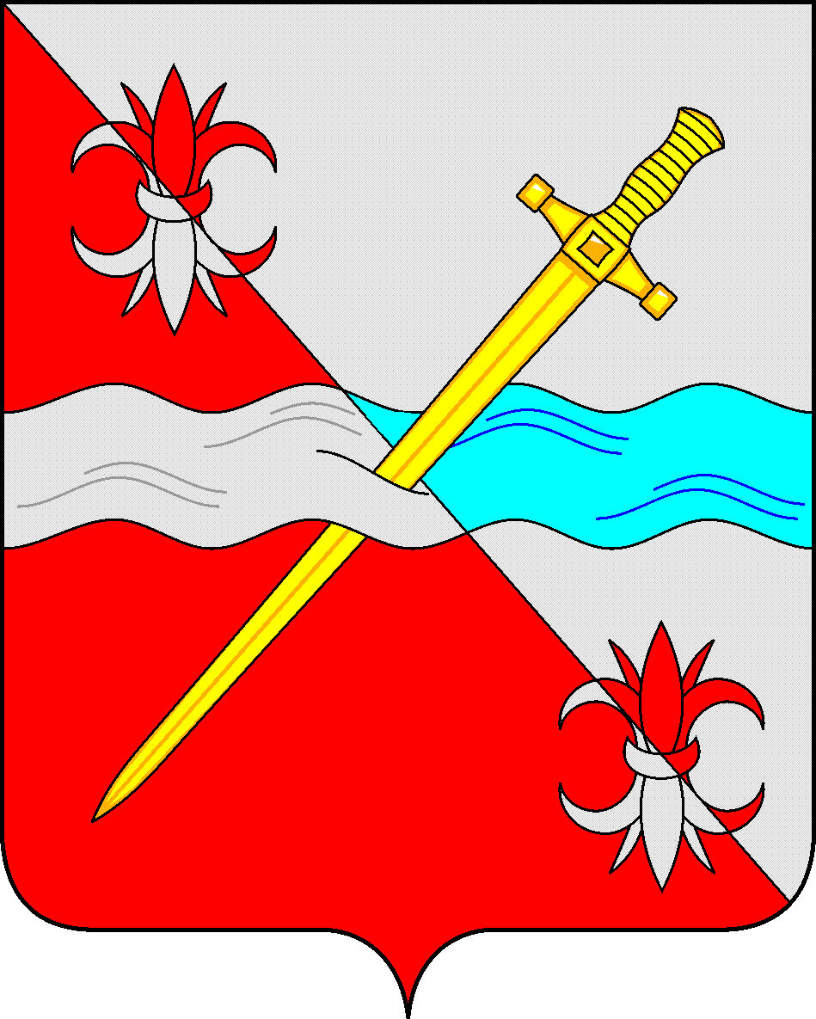

**СОВЕТ**

**депутатов Советского муниципального округа**

**Ставропольского края**

**РЕШЕНИЕ**

09 июля 2024 г. № 210

г. Зеленокумск

О предоставлении Местной религиозной организации православного Прихода храма иконы Божией Матери «Спорительница хлебов»

с. Правокумское Советского района Ставропольского края Георгиевской Епархии Русской Православной Церкви (Московский Патриархат)» в безвозмездное пользование муниципального имущества

Руководствуясь федеральными законами от 06 октября 2003 года № 131-ФЗ «Об общих принципах организации местного самоуправления в Российской Федерации», от 26 июля 2006 года № 135-ФЗ «О защите конкуренции», Уставом Советского муниципального округа Ставропольского края, от 30 ноября 2010 года № 327-ФЗ «О передаче религиозным организациям имущества религиозного назначения, находящегося в государственной или муниципальной собственности», Уставом Советского муниципального округа Ставропольского края, Положением о порядке управления и распоряжения имуществом, находящимся в муниципальной собственности Советского муниципального округа Ставропольского края, утвержденным решением Совета депутатов Советского муниципального округа Ставропольского края от 25 апреля 2024 г. № 189, Совет депутатов Советского муниципального округа Ставропольского края

РЕШИЛ:

1. Передать в безвозмездное пользование Местной религиозной организации православного Прихода храма иконы Божией Матери «Спорительница хлебов» с. Правокумское Советского района Ставропольского края Георгиевской Епархии Русской Православной Церкви (Московский Патриархат) муниципальное имущество Нежилое здание, общей площадью 97,0 кв.м, кадастровый номер 26:27:030606:116 и земельный участок площадью 646+/-9 кв.м, кадастровый номер 26:27:030606:115, расположенные по адресу: Ставропольский край, Советский район, село Правокумское, улица Мира, 45 сроком на 1 год для использования в соответствии с целями деятельности религиозной организации, определенными ее Уставом.

2. Администрации Советского муниципального округа Ставропольского края заключить договор безвозмездного пользования с Местной религиозной организации православного Прихода храма иконы Божией Матери «Спорительница хлебов» с. Правокумское Советского района Ставропольского края Георгиевской Епархии Русской Православной Церкви (Московский Патриархат).

3. Управлению имущественных и земельных отношений администрации Советского муниципального округа Ставропольского края внести изменения в реестр муниципального имущества Советского муниципального округа Ставропольского края.

Председатель Совета депутатов

Советского муниципального округа

Ставропольского края Н.Н. Деревянко